Муниципальное дошкольное образовательное учреждение
детский сад «Сказка» города Николаевска Волгоградской области
(«МДОУ «Сказка» г.Николаевска)

Конспект ООД в первой младшей группе на тему
«Путешествие в волшебный мир сказок»

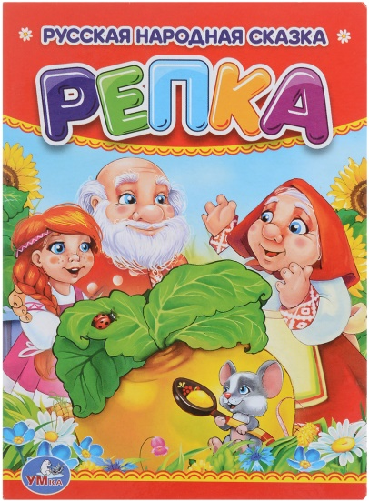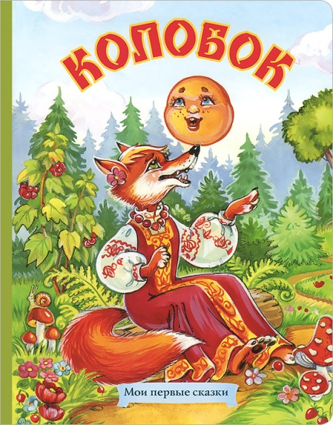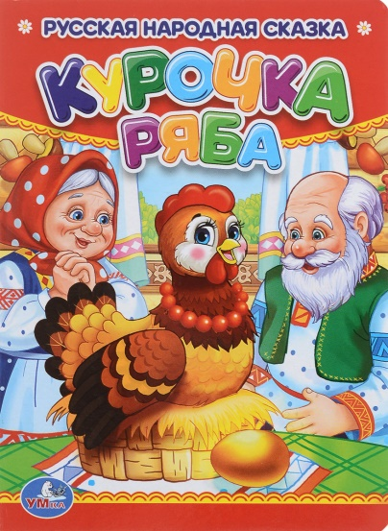

Подготовила и провела:
Воспитатель первой квалификационной категории
Кутепова Наталья Владимировна

30.03.2022 г.
Цель: Прививать любовь к устному народному творчеству.
Задачи:
Обучающие:
- Учить узнавать сказки по иллюстрациям, по загадкам, по стихотворениям: рассказывать небольшие отрывки из сказок.
- Опираясь на вопросы воспитателя, вступать в диалог со взрослым.
- Активизировать речь, обогащать словарный запас.
- Формировать умение узнавать и называть героев сказок и желание им помогать.
Развивающие:
- Развивать речевую и познавательную активность, умение сопереживать героям сказок, развивать мышление, воображение, фантазию.
- Развивать слуховое внимание, умение согласовывать действие с другими детьми.
Воспитательные:
- Воспитывать интерес к русским народным сказкам, доброжелательность, чуткость и любовь к героям сказок и окружающему миру.
- Воспитывать интерес к сотворчеству с педагогом и сверстниками.
Материал и оборудование: синий гелевый шар, мольберты, столы, иллюстрации к сказкам, персонажи настольного театра /на стаканчиках/, тарелочки с манной крупой, салфетки, магнитофон, разрезные картинки /яйцо/, маски цыплят на каждого ребёнка, костюм курочки для взрослого, массажные дорожки, мостик.
Предварительная работа:
- Чтение русских народных сказок «Репка», «Колобок», «Курочка Ряба».
- Рассматривание иллюстраций к русским народным сказкам «Репка», «Колобок», «Курочка Ряба».
- Рисование по мотивам русских народных сказок «Репка», «Колобок», «Курочка Ряба».
- Обыгрывание сказок «Колобок», «Репка», «Курочка Ряба» с помощью настольного театра.
- Настольная игра «Сложи сказку», пазлы по сказкам, словесно - дидактическая игра «Кто тянул репку?», дидактическая игра по сказкам «Выкладывание сюжетных картинок в определённой последовательности».

Ход занятия:
Воспитатель: «Ребята, к нам сегодня пришли гости, давайте с ними поздороваемся!».
/Дети здороваются/.
Воспитатель: «С гостями мы поздоровались, а вот друг с другом нет».
Собрались все дети в круг.
Я твой друг и ты мой друг.
Вместе за руки возьмёмся.
И друг другу улыбнёмся.
Воспитатель: Молодцы, ребята. Скажите мне, пожалуйста, а вы любите сказки?
Дети: Да.
Воспитатель: А вы хотите отправиться в гости к сказкам.
Дети: Да
Воспитатель: Ребята, я предлагаю вам отправиться в необычное путешествие, в волшебный мир сказок, а путешествовать будем на большом воздушном шаре. Вставайте друг за другом. Держитесь за верёвочку крепко. Полетели.
/звучит музыка/.
Воспитатель: Вот мы с вами и прилетели в страну сказок.
Тише дети, не шумите
Сказки наши не спугните
Здесь бывают чудеса
Ведь это сказочная страна.
Воспитатель: Вот и первая сказка на нашем пути.
«Как-то мышка невеличка
На пол сбросила яичко.
Плачет баба, плачет дед.
Что за сказка, дай ответ!»
Воспитатель: В какую же сказку мы с вами попали?
Дети: Курочка ряба.
Воспитатель: Правильно ребята, сказка называется «Курочка Ряба». А давайте с вами вспомним кто-же снёс яичко бабе и деду?
Дети: Курочка Ряба.
Воспитатель: Какое яйцо снесла Курочка Ряба?
Дети: Золотое.
Воспитатель: А скажите, почему плачут дед и баба. Что случилось в этой сказке?
Ответы детей.
Воспитатель: Кто разбил яичко?
Ответы детей.
Воспитатель: А как же мы можем помочь дедушке и бабушке?
Ответы детей.
Воспитатель: А давайте попросим курочку, чтобы она снесла яичко для бабушки и дедушки не золотое, а какое?
Дети просят курочку.
Воспитатель: А давайте и мы поможем Курочке Рябе, и соберём целое яйцо из картинок половинок./Дети собирают/.
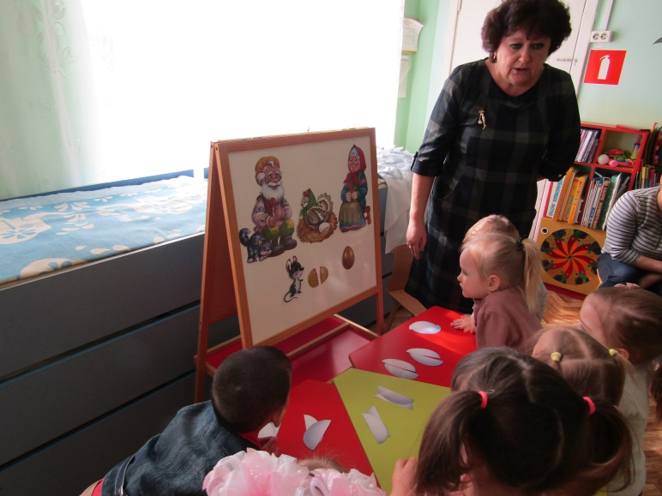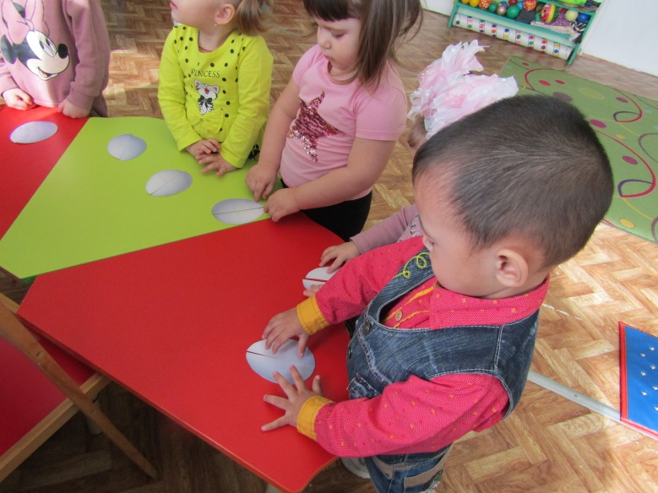
Воспитатель: Вот какие молодцы. Все справились с заданием. А за то, что вы помогли курочке она приглашает вас поиграть. Я буду мамой курочкой, а вы моими цыплятами.
Игра «Курочка-пеструшечка» /под музыку/.
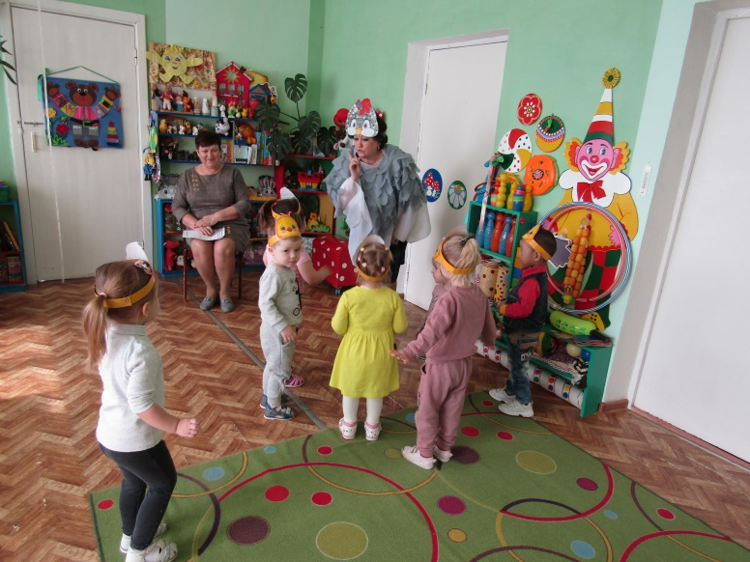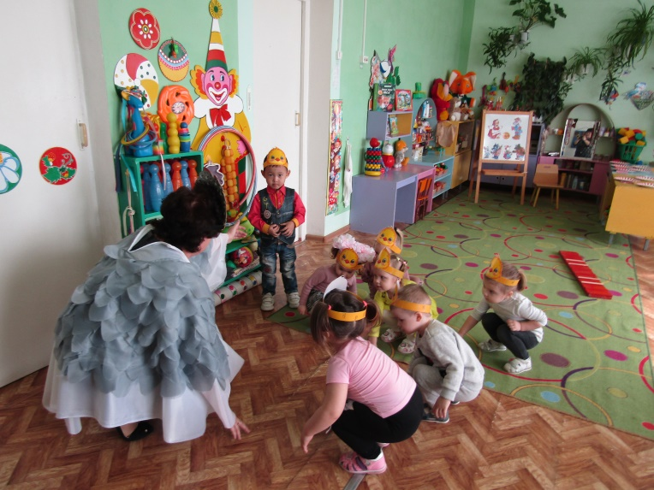
Воспитатель: Ребята, но у нас на пути еще одна сказка. Становитесь все за мной. /Звучит музыка. Дети идут по массажной дорожке/
Идём мы по дорожке
Шагают наши ножки
Идём мы в гости к сказке
Протоптанной тропой.
Воспитатель: Вот мы и попали с вами в следующую сказку. Послушайте внимательно загадку.
Кошка, внучка, мышка и собачка Жучка
Бабке с дедкой помогали
Корнеплоды собирали.
Воспитатель: Что это за сказка?
Дети: Репка.
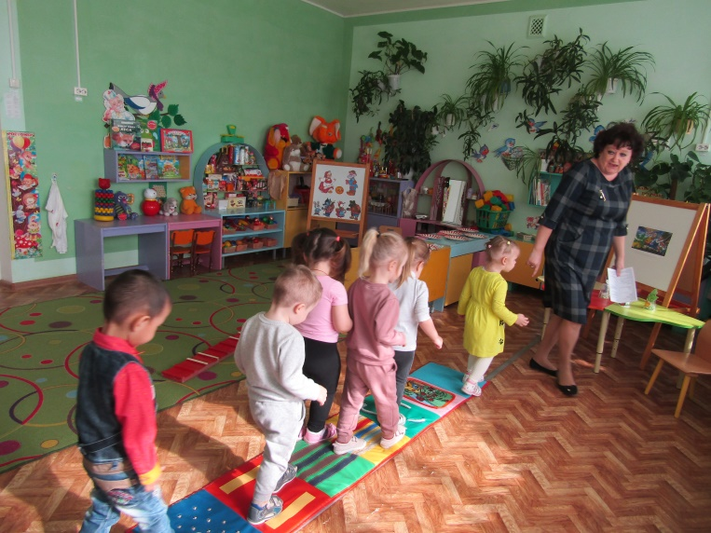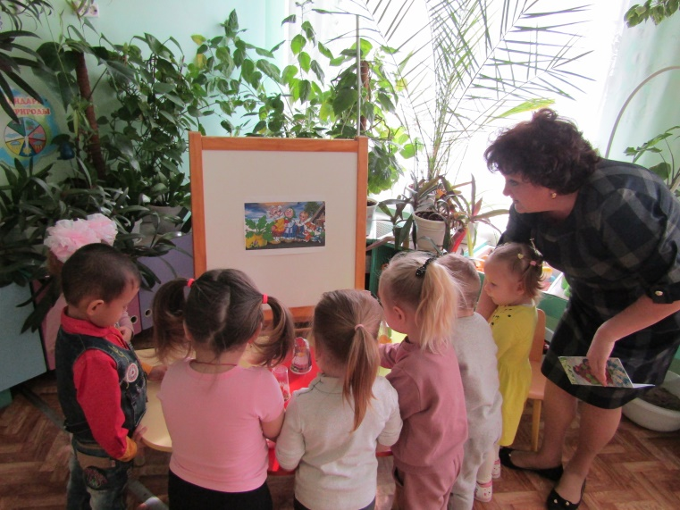
Воспитатель: Правильно, сказка начинается «Репка».
Ой ребята, посмотрите,
И героям помогите,
Репку надо им достать,
Кто за кем, где должен стать.
Воспитатель: Дети посмотрите, герои сказки забыли свои места, нам надо им помочь. Давайте героев расставим по – порядку.
Воспитатель: Ребята, скажите мне, кто посадил репку?
Дети: Дед.
Воспитатель: Какая выросла репка?
Дети: Большая-пребольшая.
Воспитатель: Кого позвал дед на помощь.
Дети: Бабку и т.д.
/дети расставляют по порядку героев сказки/.
Воспитатель: Ребята, давайте посмотрим, правильно ли мы расставили героев сказки /дети называют героев сказки/. Тянут-потянут и все вместе они вытянули репку. Молодцы ребята, помогли героям сказки и вспомнили, кто за кем тянул репку. Ну а нам дальше нужно отправляться в сказку. /Звучит музыка. Дети идут по мостику/.
По мосточку мы пройдем
В сказку дружно попадём.
Воспитатель: Вот мы с вами и пришли к следующей сказке. Послушайте внимательно загадку.
«Его съесть хотели все,
Но попал он в пасть к лисе.
Сдобный, маленький клубок
В сказке звался…»
Дети: Колобок.
Воспитатель: Правильно, ребята. Сказка называется «Колобок».
Воспитатель: Ребята, а скажите мне, пожалуйста, кто испёк колобок?
/ответы детей/
Воспитатель: Правильно, бабка испекла колобок.
Воспитатель: Давайте с вами вспомним, кого встретил на своём пути колобок.
Дети: Зайца, волка, медведя, лису.
Воспитатель: А скажите, мне, это дикие или домашние звери.
Дети: Дикие.
Воспитатель: Правильно, это дикие животные и живут они где?
Дети: В лесу.
Воспитатель: Ребята, а давайте с вами вспомним и все вместе споём песенку колобка.
/дети вместе с воспитателем поют песню/
Воспитатель: Ребята, скажите, а смог колобок от лисы уйти?
Дети: Нет.
Воспитатель: А что случилось с колобком?
Дети: Лиса его съела.
Воспитатель: Ребята, а давайте поможем бабушке и дедушке и испечём им колобка. Но сначала давайте разомнём наши пальчики.
Пальчиковая игра.
Лепим, лепим колобка
Тесто месим мы слегка
А потом его катаем
На окошечко сажаем
На окошечке сиди
От деда и бабы не уходи.
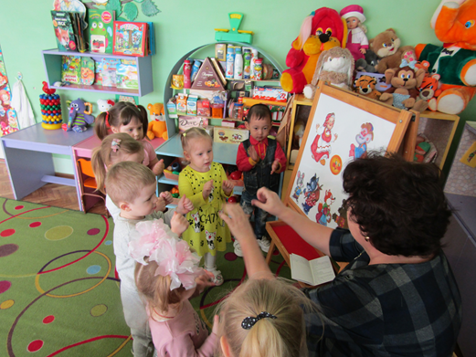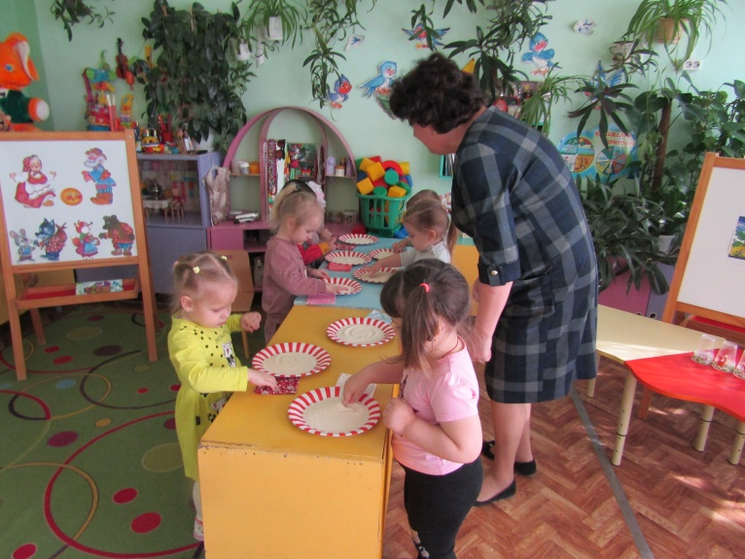
Воспитатель: Ребята, давайте с вами нарисуем колобков. А рисовать мы будем пальчиками. Но сначала посмотрите, как я буду рисовать. Я рисую пальчиком колобка. Посмотрите, у меня колобок получился круглой формы. Потом я вытираю пальчик салфеткой и кладу салфетку с краю тарелочки.
/Дети подходят к столу рисуют пальчиком на манной крупе колобков. Воспитатель помогает детям, если они не справляются/.
Воспитатель: Какие вы молодцы, что помогли бабушке и дедушке. В стране сказок очень интересно, но нам нужно возвращаться обратно в детский сад. Где наш воздушный шар? Берёмся все за ниточку. Полетели!
Дети подходят к воспитателю, берут ниточку и летят обратно. Звучит музыка.
Воспитатель: Вот и закончилось наше путешествие. Ребята, скажите, а каких сказках мы сегодня побывали?
Ответы детей.
Воспитатель: Вы ребята, молодцы. Все занимались, выполняли задания, помогали героям сказок. А теперь давайте скажем нашим гостям до свидания.

